大阪府高齢者・障がい者住宅計画

資料編

１ 大阪府の住宅ストックの状況

大阪府内の住宅総数は459万戸で、そのうち約47％にあたる214万戸が賃貸住宅です。賃貸住宅の75％にあたる161万戸が民間賃貸住宅で、これは全体の35％に相当します。
空家数は年々増加しており、平成25年に空家総数は67.9万戸、空家率は14.8％、このうち腐朽・破損のない賃貸用の空家は30.5万戸あります。
高齢者や障がい者の居住の安定を確保する上で、こうした空家を有効に活用することの必要性は高まっているといえます。

（大阪府の所有関係別住宅ストックの状況）
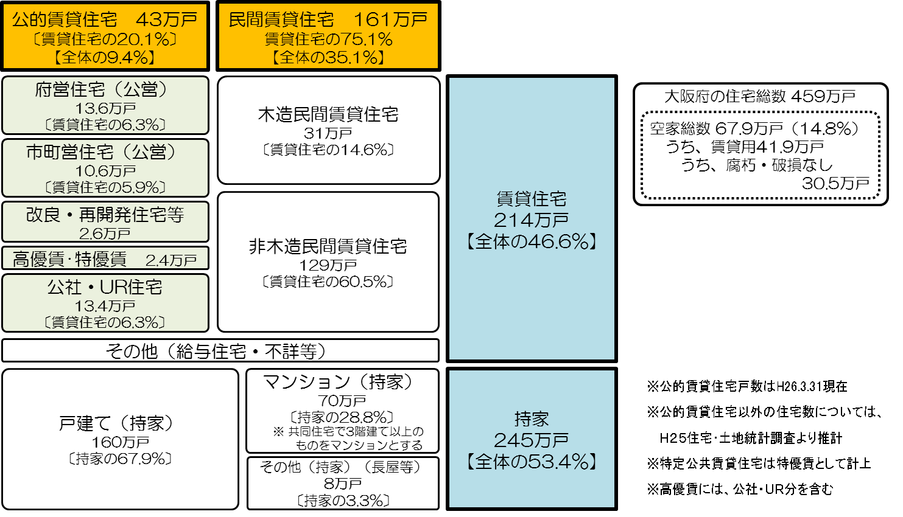

（大阪府の住宅数・世帯数・空家数の推移）

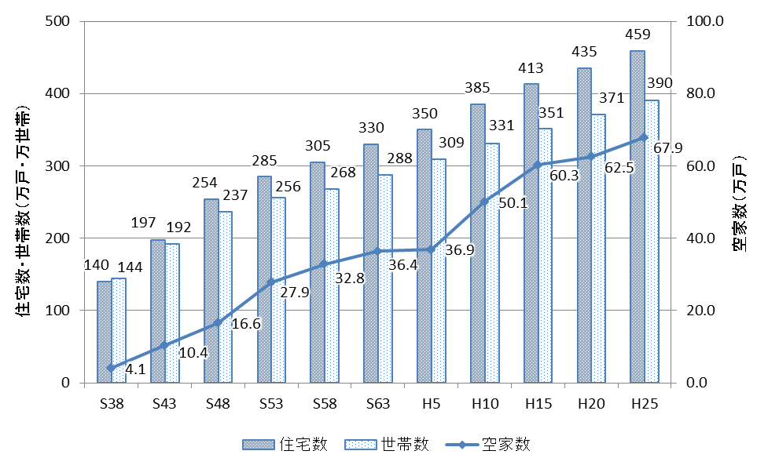
（資料）総務省「住宅・土地統計調査」（平成25年）

（大阪府の空家状況）
【賃貸用の住宅における腐朽・破損の有無】
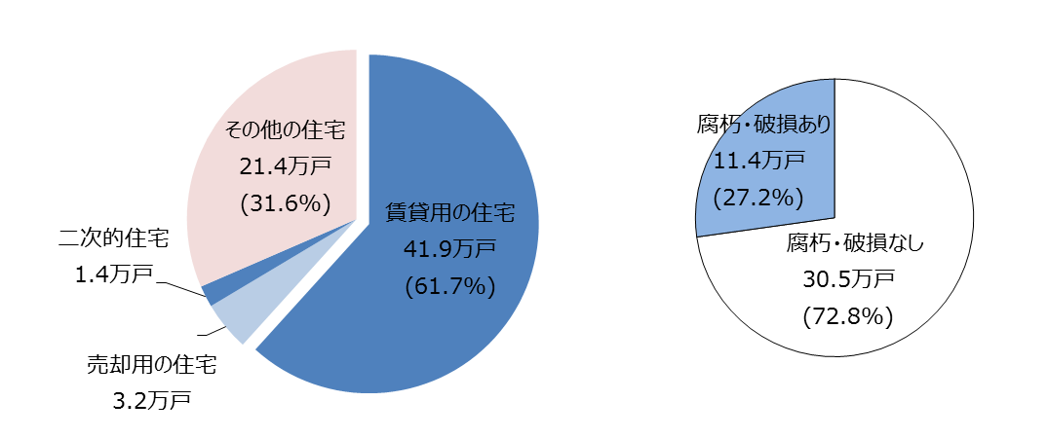
（資料）総務省「住宅・土地統計調査」（平成25年）
【空屋の分類】

２ 高齢者と障がい者を取り巻く居住の状況

（１）高齢者人口の状況
大阪府の人口は、平成22年まで一貫して増加してきましたが、今後は人口減少を迎えることが予測されています。
今後、年少人口（0歳～14歳）、生産年齢人口（15歳～64歳）の割合が減少する一方で、高齢者人口（65歳以上）の割合の内、75歳以上の高齢者の人口の割合は増加傾向にあります。平成47年には、高齢化率が32.4％となり、府民の3人に1人が高齢者という極めて高齢化の進んだ社会が到来することが見込まれています。

（大阪府の人口の将来推計）
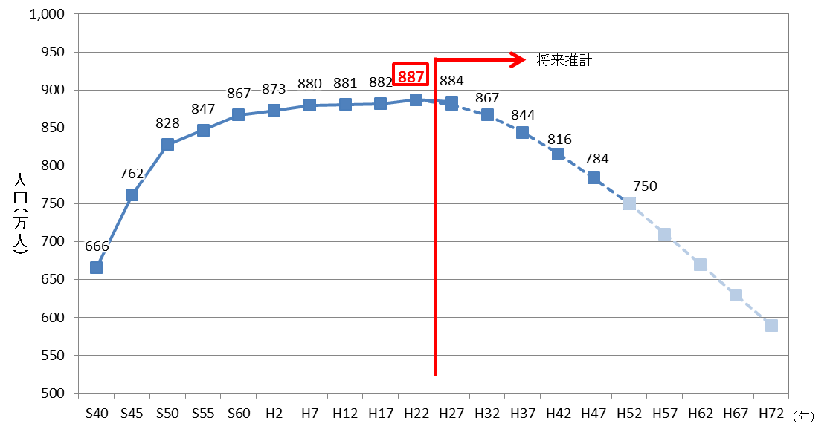
（資料）大阪府人口ビジョン
平成22年までは総務省「国勢調査」。
平成27年以降は、大阪府「大阪府の将来推計人口の点検について」（平成26年3月）における大阪府の人口推計（ケース2）を基に、大阪府政策企画部推計。

（大阪府の人口構成の将来推計）
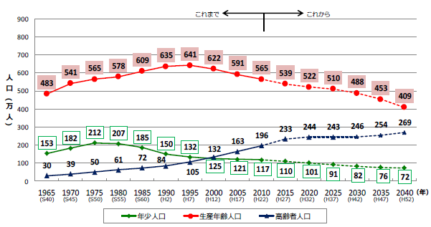
（資料）大阪府人口ビジョン
平成22年までは総務省「国勢調査」。
平成27年以降は、大阪府「大阪府の将来推計人口の点検について」（平成26年3月）における大阪府の人口推計（ケース2）を基に、大阪府政策企画部推計。

（大阪府の人口構成割合の将来推計）

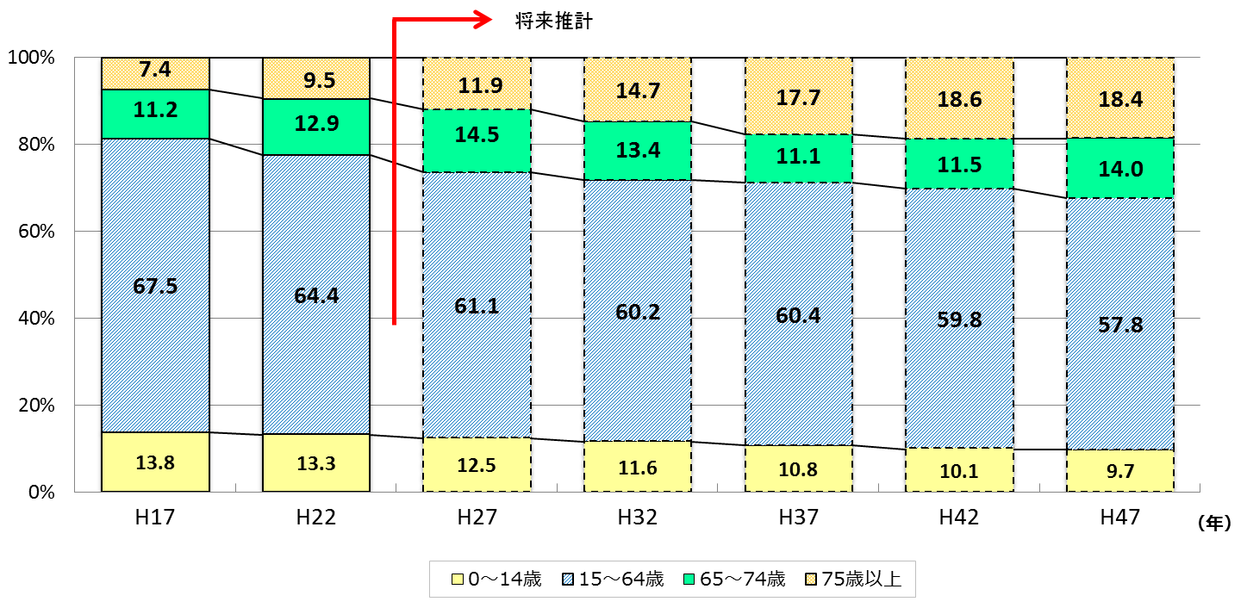
（資料）大阪府人口ビジョン
平成22年までは総務省「国勢調査」。
平成27年以降は、大阪府「大阪府の将来推計人口の点検について」（平成26年3月）における大阪府の人口推計（ケース2）を基に、大阪府政策企画部推計。

（２）高齢者のいる世帯の状況
世帯数は平成32年まで増加を続け、その後減少に転じると予測されます。一方で、高齢単身世帯数は今後も一貫して増加していくと予測され平成47年には、65万世帯となると予想されます。

（大阪府の世帯数と世帯構成の変化）
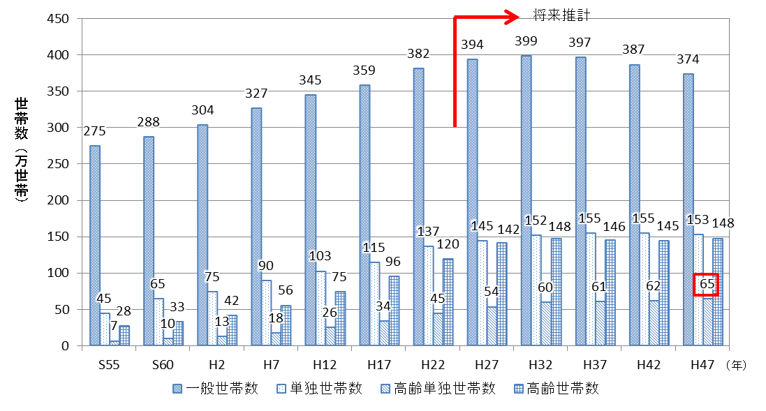
（資料）大阪府人口ビジョン
平成22年までは総務省「国勢調査」。
平成27年以降は、大阪府「大阪府の将来推計人口の点検について」（平成26年3月）における大阪府の人口推計（ケース2）を基に、大阪府政策企画部推計。

（３）障がい者手帳所持者数の状況

身体障がい者手帳、療育手帳及び精神障がい者保健福祉手帳の所持者数は、平成28年3月で約54万人となっており、その内訳は、身体障がい者手帳が約38万9千人、療育手帳が約7万5千人、精神障がい者保健福祉手帳が約7万6千人となっています。

（大阪府内の障がい者手帳所持者数）
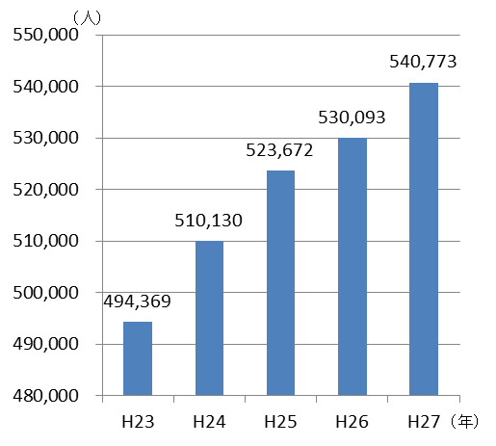

（身体障がい者手帳所持者数） （療育手帳所持者数） （精神障がい者健康福祉手帳所持者数）
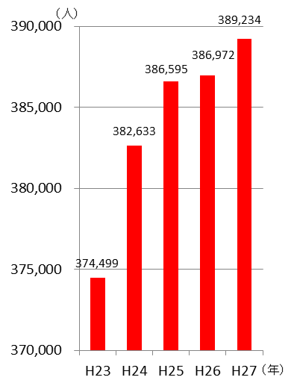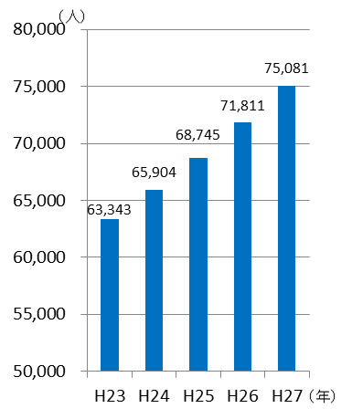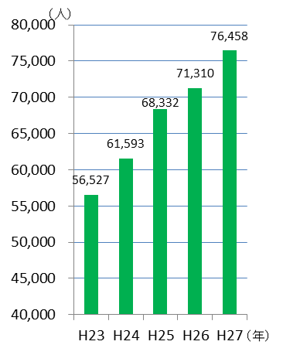
（資料）大阪府障がい福祉室調べ（平成28年）
H23.24の手帳所持者数は翌年度当初の実績値
H25.26.27の手帳所持者数は当該年度末の実績値

（４）地域移行の状況

第４期大阪府障がい者計画において、平成25年末時点の施設入所者5,014人から平成29年度末までに746人（14.9％）が地域生活へ移行することを目標とし、平成26年度に127人、平成27年度に145人が地域生活へ移行しています。
（５）高齢者や障がい者のいる世帯の住宅の所有関係

（大阪府の高齢者のいる世帯の住宅の所有関係）

高齢者のいる世帯が居住する住宅を所有関係別で見ると、平成25年では持家に居住する世帯が65.1％となっており、全世帯の56.0％に比べ割合が高くなっています。
世帯別に見ると、高齢単身世帯は、他の高齢者のいる世帯よりも民営借家に居住する人が多くなっています。
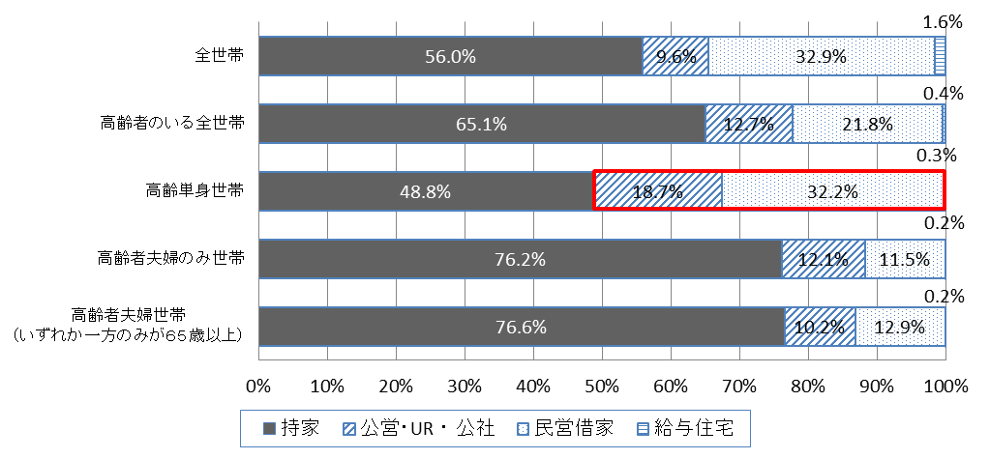
（資料）総務省「住宅・土地統計調査」（平成25年）

（大阪府の障がい者がいる世帯の住宅の所有関係）

障がい者のいる世帯全体では、持家に居住する世帯が52.0％となっています。また、民間賃貸住宅が15.5％、公営住宅が9.3％となっています。
障がい種別で見ると、精神障がい者は、他の障がい者よりも、民間賃貸住宅、公営住宅に居住する人が多くなっています。
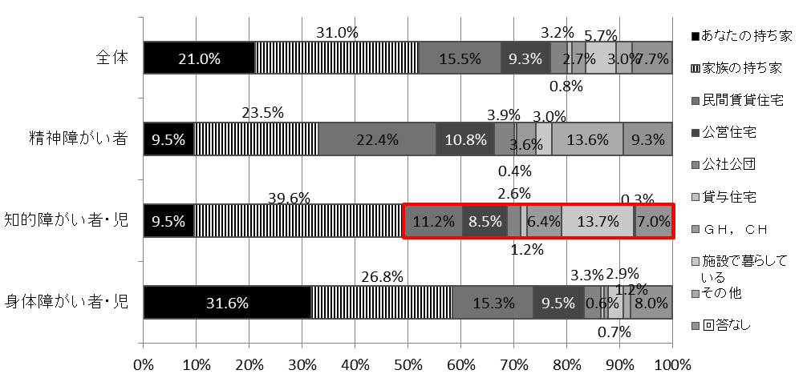
（資料）大阪府障がい者生活ニーズ調査（平成19年）
（６）住宅のバリアフリー対応の状況
住宅のバリアフリー対応の状況については、高齢者が居住する住宅において、「平成25年住宅・土地統計調査」（総務省）で「手すりがある、段差のない屋内、廊下などが車いすで通行可能な幅、またぎやすい高さの浴槽、道路から玄関まで車いすで通行可能」の５項目の内、いずれか１項目が設けられている住宅の割合は60.7％、「手すりがある、段差のない屋内、廊下などが車いすで通行可能な幅」の３項目を備えている住宅の割合が8.3％となっています。

（大阪府における高齢者の居住する住宅のバリアフリー化の現状）
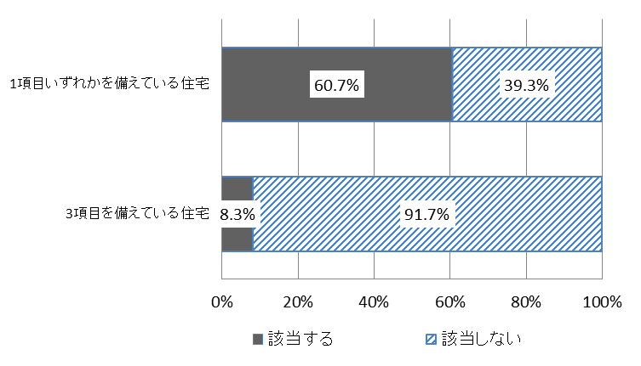
（資料）総務省「住宅・土地統計調査」（平成25年）
高齢者のための設備
○ 手すりがある
○ 段差のない屋内
○ 廊下などが車いすで通行可能な幅
○ またぎやすい高さの浴槽
○ 道路から玄関まで車椅子で通行可能

（７）高齢単身世帯の耐震化の状況
高齢単身世帯のうち民間賃貸住宅に居住しているのは約16.1万世帯で、その約38.5％にあたる約6.2万世帯は建築基準法の旧耐震基準である昭和56年5月31日以前に建てられた住宅に居住しています。
また、高齢者のいない一般世帯のうち民間賃貸住宅に居住しているのは約100.7万千世帯で、その約16.1％にあたる約16.2万世帯が昭和56年5月31日以前に建てられた住宅に居住しています。
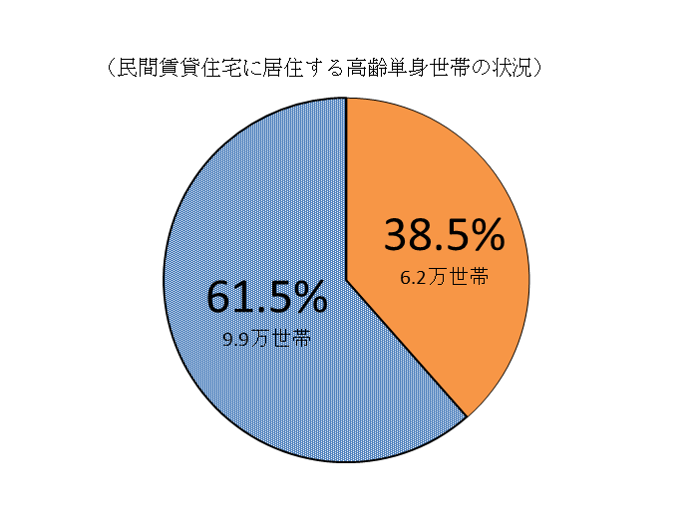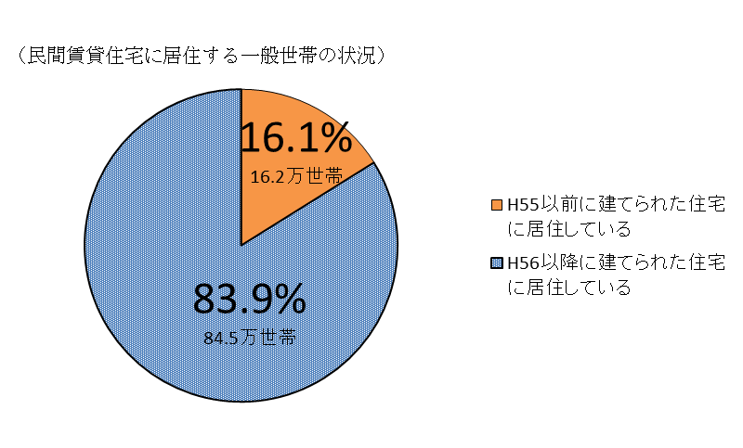
（資料）総務省「住宅・土地統計調査」（平成25年）
（８）高齢者及び障がい者に対する入居拒否の状況
平成27年度に行った調査では、家主から、過去5年以内に、賃貸住宅の媒介に際して家主から高齢者に対する入居拒否の申し出を受けたことのある宅地建物取引業者の割合は、30.0％で、拒否の理由は「火の不始末や水もれなどに不安がある」「保証人がない」「病気や事故などの不安がある」の順に多く、障がい者に対する割合は14.1％で、拒否の理由は「火の不始末や水もれなどに不安がある」、「非常時の避難が難しい」、「単身者など介護者がいないことに不安がある」の順に多くなっています。
なお、入居拒否の割合は年々減少傾向にあります。

（大阪府の宅地建者取引業者が家主から高齢者の入居拒否の申し出を受けた経験）
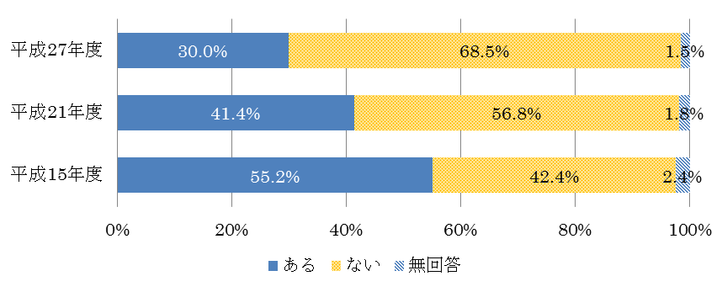
（資料）「宅地建物取引業者に関する人権問題実態調査報告書」（平成27年度）
（不動産に関する人権問題連絡会、大阪府）

（大阪府の宅地建物取引業者が家主から障がい者の入居拒否の申し出を受けた経験）
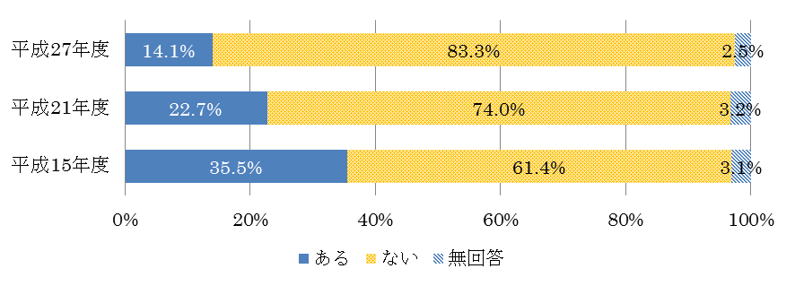
（資料）「宅地建物取引業者に関する人権問題実態調査報告書」（平成27年度）
（不動産に関する人権問題連絡会、大阪府）
（高齢者の入居を拒否する家主の理由）
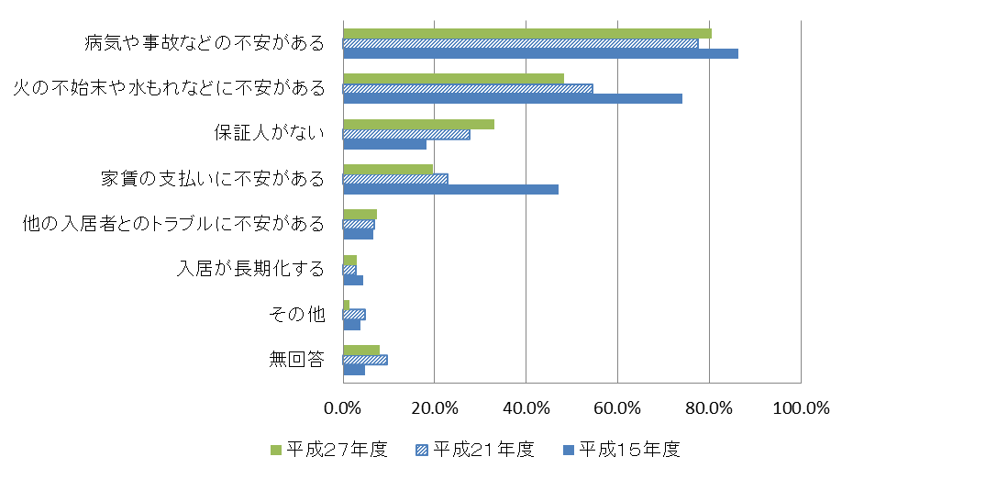
（資料）「宅地建物取引業者に関する人権問題実態調査報告書」（平成27年度）
（不動産に関する人権問題連絡会、大阪府）

（障がい者の入居を拒否する家主の理由）
（資料）「宅地建物取引業者に関する人権問題実態調査報告書」（平成27年度）
（不動産に関する人権問題連絡会、大阪府）
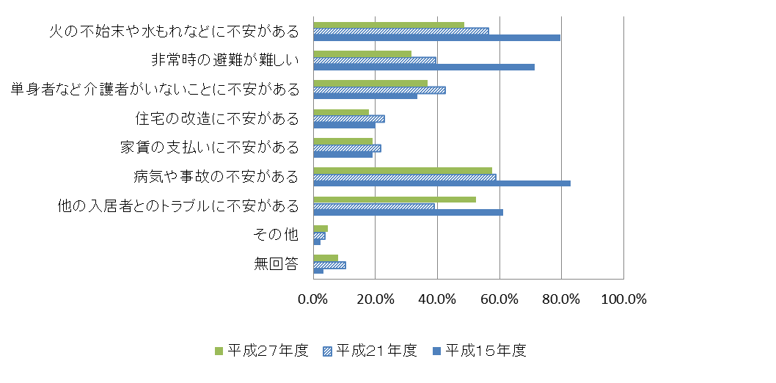

（９）介護保険の状況
大阪府内の要介護（要支援）認定者は、平成28年4月時点で約48万人が認定されており、今後も増加することが予測されています。

（大阪府の要介護・要支援の認定者数）

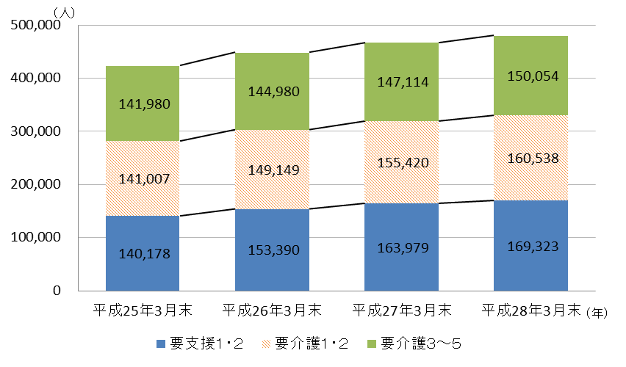
（資料）大阪府高齢介護室調べ（平成28年）
平成27年3月末までは厚生労働省「介護保険事業状況報告年報における数値

（１０）大阪府内の高齢者や障がい者向け住まいの現状

（ア）高齢者向け住宅

① サービスの付いた賃貸住宅等
シルバーハウジングとは、公営住宅等において高齢者が自立して生活できるよう、生活援助員（ライフサポートアドバイザー（ＬＳＡ））や緊急通報装置等を備えた低廉な家賃の住宅で、平成28年3月末時点で1,216戸あります。

サービス付き高齢者向け住宅とは、高齢者住まい法に基づき高齢者の居住の安定を確保することを目的として、バリアフリー構造等の一定の基準を満たし、介護・医療と連携し高齢者を支援するサービスを提供する住宅で、平成28年３月末時点で20,770戸あります。

有料老人ホームは、高齢者に対し、住宅とともに食事や介護、その他日常生活上必要なサービスを提供するものとして老人福祉法に規定される施設で、介護の付いた介護付有料老人ホームと、必要に応じて入居者が個別に契約を結び、居宅サービスを利用する住宅型有料老人ホームがあります。両方合わせて平成28年4月１日時点で37,608人分あります。

② 老人福祉施設
養護老人ホームとは、65歳以上で環境上の理由及び経済的な理由により、居宅での生活が困難な方が市町村長の措置により入居する施設で、平成28年4月1日時点の定員数は2,357人分となっています。

軽費老人ホームとは、家庭環境、住宅事情等の理由により居宅において生活することが困難な高齢者が、低額な料金で入居し、日常生活上必要な便宜を受ける施設で、平成28年4月1日時点の定員数は5,605人分となっています。

③ その他の高齢者向け住宅
高齢者向け優良賃貸住宅（高優賃）とは、バリアフリー化等がなされ、緊急時対応サービスの利用が可能な賃貸住宅で、高齢者が低廉な家賃で入居できるよう整備費及び家賃の一部について補助を受けるもので、平成28年3月末時点で6,184戸あります。平成23年の高齢者住まい法の改正により新たな供給はなくなりました。

（イ）高齢者向け施設（介護保険施設等）

認知症対応型共同生活介護（認知症高齢者グループホーム）とは、認知症のため介護を必要とする方が少人数で共同生活する住居で、入浴・排せつ・食事等の介護や機能訓練を行うもので、平成28年3月末時点で定員数は10,369人分となっています。

介護老人保健施設とは、病状が安定期にあり、看護、医学的管理下での介護、機能訓練等の必要な医療などのサービスが必要な要介護者が入所し、在宅復帰を目指す施設で、平成28年4月1日時点で定員数は20,086人分となっています。

指定介護老人福祉施設（特別養護老人ホーム）とは、常に介護が必要で在宅介護が困難な要介護者が入所し、入浴・排泄・食事等の介護等、日常生活の世話、機能訓練などのサービスを受ける施設で、平成28年4月1日時点で定員数は33,384人分（うち、地域密着型特別養護老人ホーム2,673人分を含む）となっています。

介護療養型医療施設とは、病状が安定期にある長期療養患者が入院し、療養上の管理、看護、医学的管理下の介護等のサービスの提供を受ける施設で、平成28年4月1日時点で定員数は2,299人分となっています。なお、介護療養型医療施設は平成29年度末で廃止されることとなっており、介護老人保健施設等への転換が進められています。

（ウ）障がい者向け住宅

① グループホームの整備状況
グループホームとは、障がい者が小規模な人数にて世話人や生活支援員による相談や日常生活上の援助を受けて共同生活を行う住居（入居定員は原則10名以下）です。
公営住宅では、平成28年3月末時点で1,997人分確保し、そのうち府営住宅では1,723人分を活用しています。

② 車いす常用者世帯向け住宅
府営住宅においては、流し台の高さや浴室の手すりの位置などを調節できるＭＡＩ（マイ）ハウスをはじめとした車いす常用者世帯向け住宅を供給しており、平成28年3月末時点で1,021戸（住戸改善分を含む）あります。
同様に、市町営住宅においても車いす常用者世帯向けの住宅が1,088戸あります。

【高齢者向け住まいの現状のまとめ（イメージ図）】
 | 住宅の種別  ＊表中の人数は、平成28年3月末時点の数、（※）平成28年4月1日時点の数  （ ）の％は同時点の65歳以上人口に対する割合 | 提供介護サービス
自宅等 | - 持家、借家  必要に応じバリアフリー化を行い、生活支援等のサービスやサポートを受ける。借家には民間賃貸住宅のほか、高齢者向け優良賃貸住宅や公営住宅等を含む。  一般住宅 | 自宅等で居宅サービス・地域密着型サービスを受ける
高齢者向け住宅 | ２．高齢者向け優良賃貸住宅:6,184戸（0.27%）  バリアフリー化等され、緊急時対応サービスの利用可能な賃貸住宅。
サービスの付いた賃貸住宅等
３．シルバーハウジング:1,216戸（0.05%）
高齢者に配慮した設計の住宅で、ＬＳＡが日中常駐し、安否確認や生活相談を行う。

４．サービス付き高齢者向け住宅:20,770戸（0.90%）
高齢者に配慮した設計の住宅で、必須サービスとして、安否確認と生活相談を行う。

５．有料老人ホーム:37,608人分（1.64%）（※）

住宅型有料老人ホーム 21,271人分
食事や生活相談等のサービスが一体的に提供される施設。
介護付き有料老人ホーム 16,264人分
食事や生活相談等と介護サービスが一体的に提供される施設。
健康型有料老人ホーム 73人分
介護の必要がなく、生活の自立ができる高齢者のための施設。

59,594人分
（2.59%）
老人福祉施設
７．軽費老人ホーム
:5,605人分（0.24%）（※）
高齢等のため独立して生活するには不安がある方で、家族の援助を受けるのが困難な方を対象に食事の提供や緊急時の対応を行う施設。
６．養護老人ホーム
:2,357人分（0.10%）（※）
環境上や経済的理由により自宅での生活が困難な方が市町村長の措置により入所する施設。

7,962人分
（0.35%）
高齢者向け施設 | ８．認知症対応型共同生活介護（認知症高齢者グループホーム） 10,369人分（0.45%）  認知症のため介護を必要とする方が少人数で共同生活し、介護や機能訓練等を受ける施設。  介護保険施設等  ９．介護老人保健施設:20,086人分（0.87%）（※）  病状が安定期にあり、医学的管理下での介護、機能訓練等などが必要な方が、在宅復帰を目指す施設。  10．指定介護老人福祉施設（特別養護老人ホーム）（※）  33,384人分《地域密着型含む》（1.45%）  在宅での介護が困難で常に介護が必要な方が、介護、日常生活の世話、機能訓練などのサービスを受ける施設。  11．介護療養型医療施設:2,299人分（0.10%）（※）  病状が安定期にある長期療養患者が入院する施設。  66,138人分  （2.88%） | 施設で施設・居住系サービスを受ける

（１１）大阪府内の高齢者向け住宅の供給状況
平成27年度末時点で、大阪府内福祉圏別の65歳以上人口に対する高齢者向け住宅の割合は約2.5％～約3.8％、平均で約3.2％となっています。その内、サービス付き高齢者向け住宅だけで見ると約0.5％～約1.3％、平均で約0.9％となっています。

※高齢者向け住宅
高齢者向け優良賃貸住宅、シルバーハウジング、サービス付き高齢者向け住宅、
有料老人ホーム、軽費老人ホーム、養護老人ホーム等

（高齢者向け住宅の市町村別供給状況）
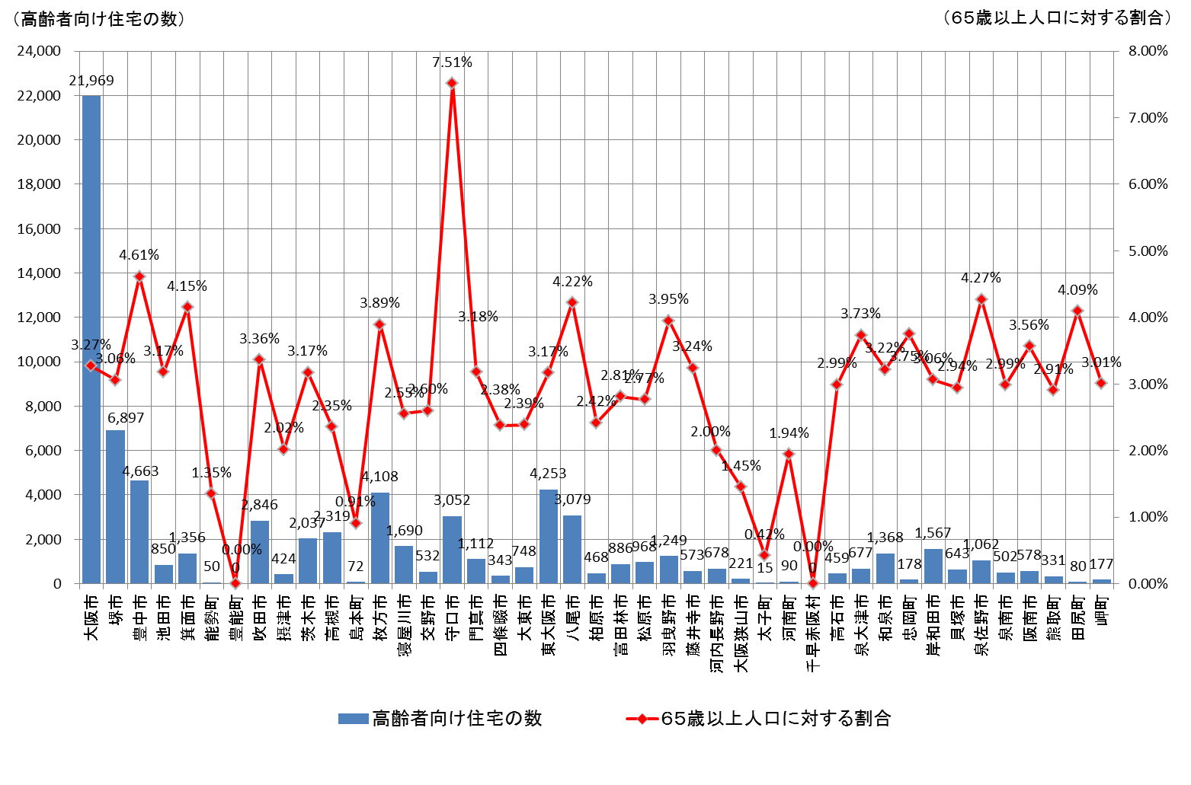
（資料）高齢者向け住宅の数は大阪府調べ（平成28年3月）
65歳以上人口は、介護保険事業状況報告月報（平成28年3月）における第１号被保険者数

（サービス付き高齢者向け住宅及び有料老人ホームの市町村別供給状況）
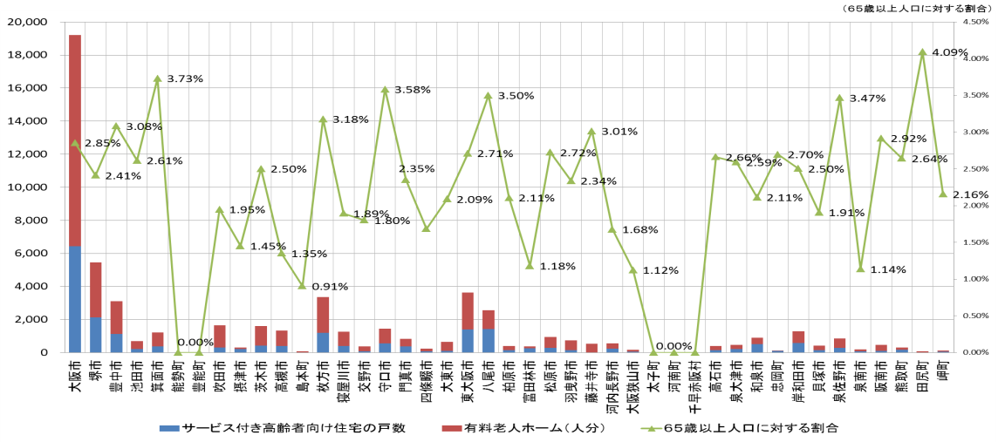
（資料）サービス付き高齢者向け住宅及び有料老人ホームの数は大阪府調べ（平成28年3月）
65歳以上人口は、介護保険事業状況報告月報（平成28年3月）における第１号被保険者数
（高齢者向けの住宅（介護保険施設等を除く）の福祉圏別供給状況）

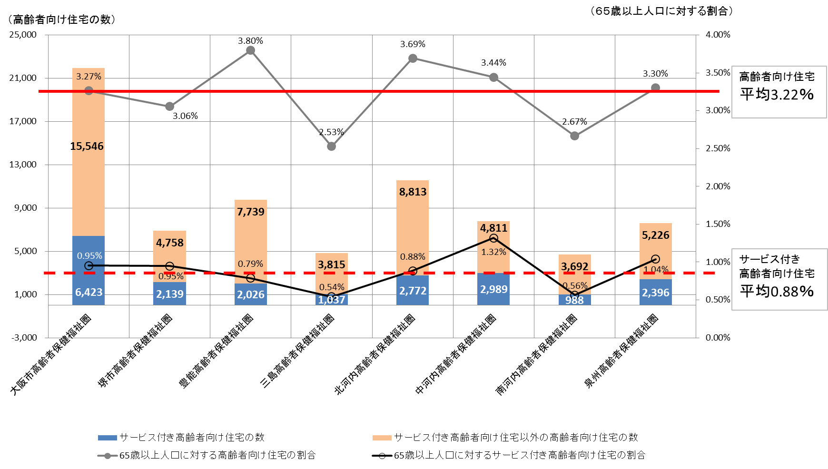
（資料）高齢者向け住宅の数は大阪府調べ（平成28年3月）
65歳以上人口は、介護保険事業状況報告月報（平成28年3月）における第１号被保険者数

※高齢者保健福祉圏
圏 名 | 市 町 村
大阪市高齢者保健福祉圏 | 大阪市
豊能高齢者保健福祉圏 | 豊中市、池田市、吹田市、箕面市、豊能町、能勢町
三島高齢者保健福祉圏 | 高槻市、茨木市、摂津市、島本町
北河内高齢者保健福祉圏 | 守口市、枚方市、寝屋川市、大東市、門真市、四條畷市、交野市
中河内高齢者保健福祉圏 | 八尾市、柏原市、東大阪市
南河内高齢者保健福祉圏 | 富田林市、河内長野市、松原市、羽曳野市、藤井寺市、大阪狭山市、太子町、河南町、千早赤阪村
堺市高齢者保健福祉圏 | 堺市
泉州高齢者保健福祉圏 | 岸和田市、泉大津市、貝塚市、泉佐野市、和泉市、高石市、泉南市、阪南市、忠岡町、熊取町、田尻町、岬町

（１２）大阪府内のサービス付き高齢者向け住宅の現状
大阪府内のサービス付き高齢者向け住宅の登録数は、平成23年の制度創設より約4年で2万戸を超えています。

（府内のサービス付き高齢者向け住宅の登録状況）
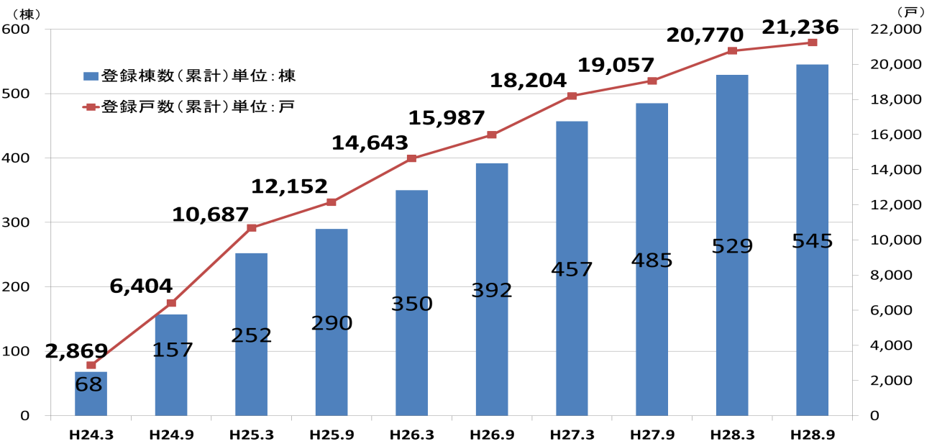
（資料）平成28年10月大阪府住宅まちづくり部調べ

また、平成28年度に行ったサービス付き高齢者向け住宅の定期報告によると、空室の割合全体で21.9％であり、特に１住宅あたりの登録総戸数が30戸以下のものでは空室率は26.6％となっています。入居開始から１年以上経過しても、入居率80％を超えていないものが29.8％となっています。

（サービス付き高齢者向け住宅の空室の状況）
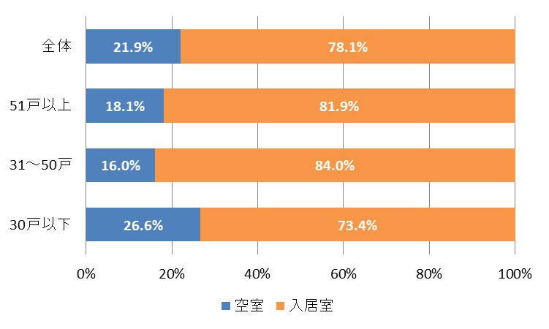
（資料）平成28年度大阪府内のサービス付き高齢者向け住宅定期報告等結果

（入居開始後１年以上経過した住宅の入居率の分布）
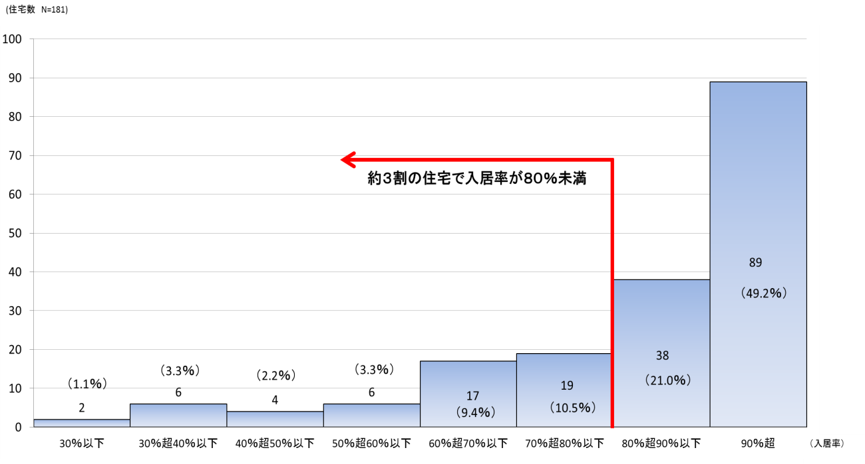
（資料）平成28年度大阪府内のサービス付き高齢者向け住宅定期報告等結果

サービス付き高齢者向け住宅の入居者のうち、要介護度１以上の方が約８割を占めています。

（サービス付き高齢者向け住宅の入居者介護度別状況）
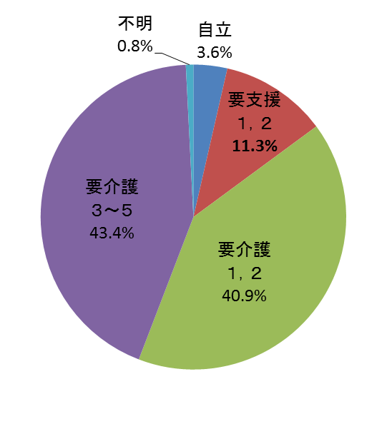
（資料）平成28年度大阪府内のサービス付き高齢者向け住宅定期報告等結果
（１３）全国の特別養護老人ホーム待機者数の現状
大阪府では65歳以上人口における申込者の割合は全国から見ると低くなっています。
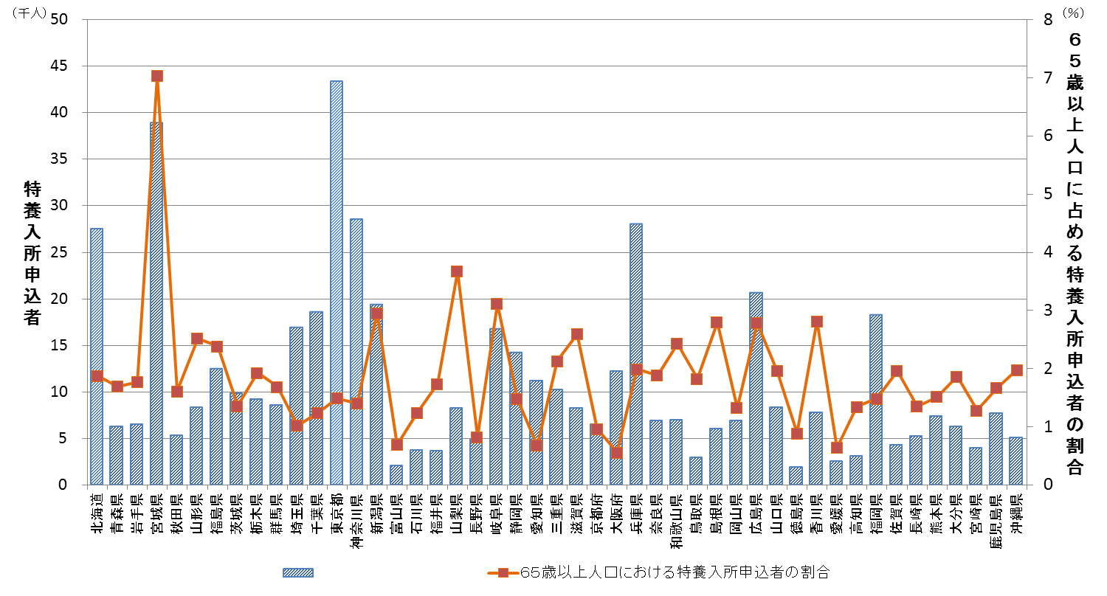
※２ ６５歳以上人口に占める特養入所申込者の割合は、特養入所申込者数を、６５歳以上人口（平成２５年度人口推計（総務省統計局））で割ったもの

※１ 特養入所申込者は、平成２６年３月２５日プレスリリース「特別養護老人ホームの入所申込者の状況」における人数

厚生労働省資料を基に大阪府作成

（１４）大阪府の高齢者向け住宅（有料老人ホームとサービス付き高齢者向け住宅）の登録戸数推移

有料老人ホームの届出数は平成23年から平成26年までは定員数が毎年5,000人増加しています。サービス付き高齢者向け住宅も制度発足時の平成24年から平成26年までは定員数が毎年5,000人増加。有料老人ホームもサービス付き高齢者向け住宅も平成27年からは毎年2,000～3,000人の増加となっています。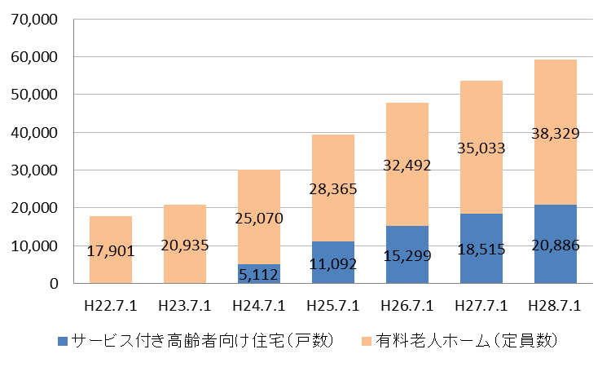
（資料）大阪府調べ（平成28年７月）
（１５）障がい者が希望する暮らし

平成22年度の障がい者の生活ニーズ実態調査によれば、いまの暮らしで最も多いのは、「親や兄弟と暮らす」（39.4％）となっており、次いで「配偶者や子どもと暮らす」、「一人で暮らす」となっています。
一方、希望する暮らしは、「配偶者や子どもと暮らす」（30.2％）が最も多く、次いで「親や兄弟と暮らす」、「一人で暮らす」となっています。
希望する暮らしになっていない割合（「希望する暮らし」と「いまの暮らし」との差異）が最も多いものは、「友達とグループで暮らす」となっています。

（いまの暮らし（上位３つ））
 | 総計
 | 人数 | パーセント
親や兄弟と暮らす | １,６３８ | ３９．４％
配偶者や子どもと暮らす | １,１８１ | ２８．４％
一人で暮らす | ６０２ | １４．５％

（希望する暮らし（上位３つ）
 | 総計
 | 人数 | パーセント
配偶者や子どもと暮らす | １,２５７ | ３０．２％
親や兄弟と暮らす | １,０５７ | ２５．４％
一人で暮らす | ６０２ | １４．５％

（希望がより多いもの（希望－いま））
総計
（人数）
友達とグループで暮らす | １４５
配偶者や子どもと暮らす | ７６
入所施設で暮らす | ２４

（資料）平成22年度 大阪府障がい者の生活ニーズ実態調査

（１６）障がい者が地域で過ごす際に必要なこと、困ることなど

平成22年度の障がい者の生活ニーズ実態調査のうち、希望する暮らしに必要なこととして、「入居できるグループホームが多くあること」については、知的障がい者の回答が比較的多く、「障がい者が生活しやすい住宅（グループホームを除く）が多くあること」については、全障がい区分においてほぼ同等の回答が認められています。

また、外出時に困ることや不便なこととして、「道路に段差がある、信号や視覚障がい者誘導用ブロックがわかりにくい」については、身体障がい者からの回答が比較的多い状況にあります。また、「建物の設備（階段、トイレ、エレベーター等）が不便」については、身体障がい者及び難病患者からの回答が比較的多く、「公共交通機関（バス・電車など）が利用しにくい」では、発達障がい者以外の障がい者からの回答が比較的多くなっています。

（大阪府の障がい者が地域やまちで過ごす際に必要なこと、困ることなど）
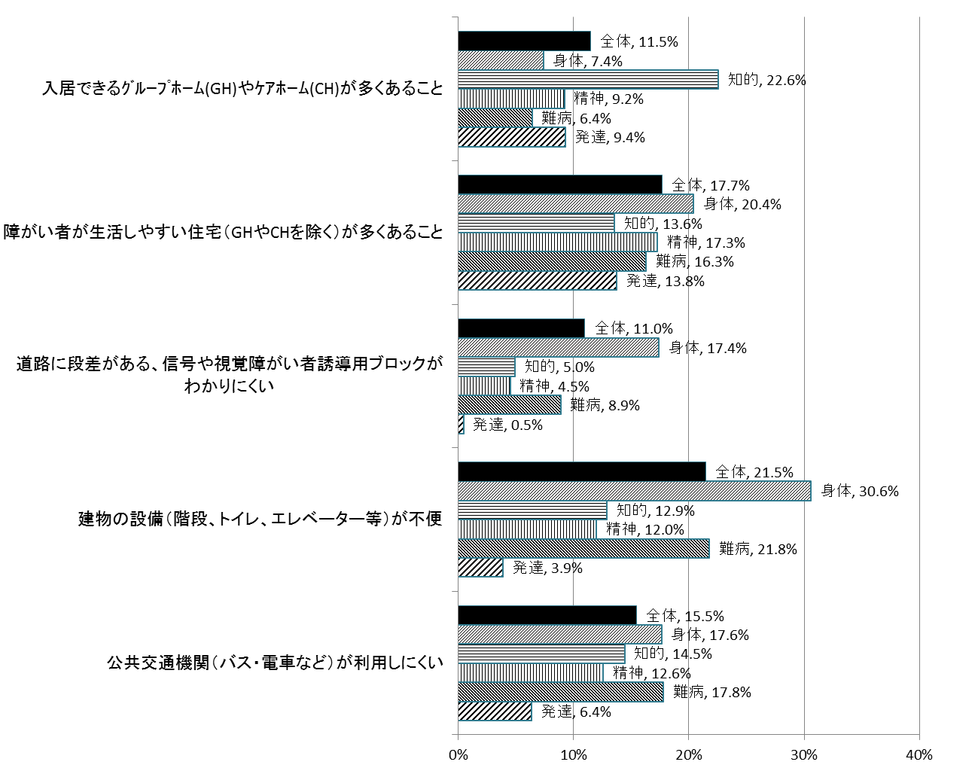
（資料）平成22年度 大阪府障がい者の生活ニーズ実態調査

